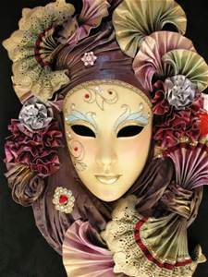
Carnaval 2016

Día 8 de febrero: pasacalles con salida desde la plaza a las 17:00 horas, apto para todo el público.
Se necesita voluntarios para poder disfrazarse, el ayuntamiento aporta el disfraz. Seguidamente se tendrá un aperitivo en el salón cultural una vez finalizado el pasacalles para todos los participantes. (Colabora AMPA)
Día 10 de Febrero a las 21:00: Entierro de Dª Sardina Escama Colilla, el entierro tendrá salida desde el centro social y finalizará en la plaza donde incineraremos a Dª Escama Colilla y daremos comienzo a la degustación de sardinas.
Día 14 domingo de piñata a las 12:00: Concurso de murga.
Los horarios son orientativos.
Organiza el excmo. Ayto. Guadalmez

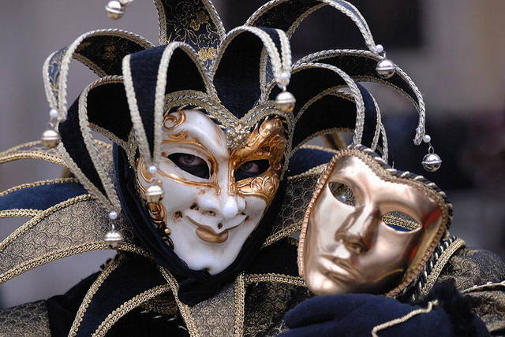

Os esperamos!!!!!

